**Квест-игра для детей старшего дошкольного возраста «Путешествие в Лесное царство».**

**Цель**: повышение у детей экологической культуры, воспитание любви к природе.

**Задачи:**  
**1. Образовательные:**  
• Формировать у детей элементарные экологические знания, учить детей правилам поведения в лесу; сформировать убеждение о бесценности природы и подвести к выводу о необходимости её оберегать.  
**2. Развивающие:**  
• Развивать речь, внимание, умение анализировать вопросы и загадки;  
**3. Воспитательные:**  
• Воспитывать у детей природоохранное поведение, ответственное, гуманное, бережное, эмоционально – положительное отношение к природе.

**Ход:**

**Лесовичок:** Здравствуйте, ребята. Я – старичок - Лесовичок, живу в лесу. Я охраняю лес и лесных зверей, забочусь и оберегаю их.   
Ребята, хотите прогуляться в лес? Вы знаете, что такое лес? А вы знаете, как в лесу гулять нужно? (ответы детей).  
**Лесовичок:** Ну, хорошо! Я вам разрешу погулять, да поиграть в лесу. А за это вы мне должны найти и принести еловые шишки.   
**Лесовичок:** А в этом вам помогут мои друзья – Лесные жители. Отправляйтесь к ним в гости! Если вы выполните их испытания, и принесете мне шишки, то я разрешу вам гулять по лесу всегда!  
**Лесовичок:** А чтобы вы не заблудились, я дам вам карту как попасть к лесным жителям.

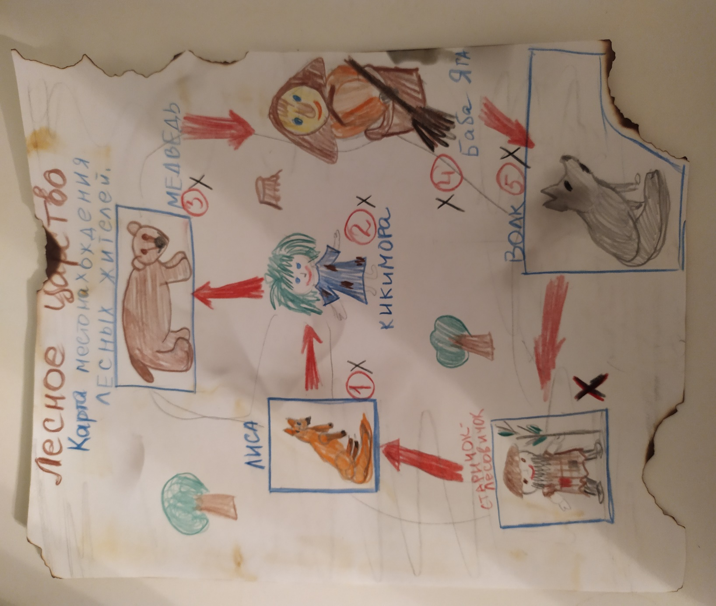

**Остановка 1.**  
**Лиса:** Здравствуйте, ребята! Добро пожаловать! Знаете, кто я? (ответы детей). Я должна убедиться в том, что вы хорошо знаете правила поведения в лесу. Я буду называть действия, а вы должны отвечать: «можно», «нельзя» и поднимать зеленый или красный кружок:  
• ломать ветки;   
• оставлять после себя мусор;   
• разорять гнезда и муравейники;   
• собирать ягоды;   
• уничтожать ядовитые грибы;   
• разжигать костры;   
• слушать пение птиц;   
• громко кричать;   
• рвать большие охапки цветов.   
**Лиса:** Молодцы, ребята, вижу, что правила поведения в лесу вы знаете, и соблюдаете их! За это дам я вам шишку(отдает шишку).  
  
**Остановка 2.**   
**Кикимора**: Здравствуйте, ребята! Узнали меня? (ответы детей). Я – Кикимора. Чтобы ваше лесное путешествие проходило веселее, я предлагаю вам повторять за мной все движения и слова. Я говорю, а вы за мной повторяете. Итак, начнем!

**Логоритмика «Лесною тропою»**  
Мы идем лесной дорогой, (обычная ходьба)   
Интересного тут много,  
По дорожке в лес пойдём,  
Чудеса в лесу кругом: (ладони приложить к щекам, покачать головой)  
Вот растёт под ёлкой гриб, (руки сложить над головой «шляпкой»)  
Рябинка – пламенем горит, («фонарики» на четыре счёта)

Перейти на сайт рекламодателя

Реклама 00

Пропустить

Белка скачет скок, поскок, (прыжки)  
И орешки щёлк, да щёлк. (хлопки в ладоши)  
Тихо, тихо, не шумите, (палец приложить к губам)  
По дорожке в лес идите; (ходьба на носочках)  
Мы для леса все друзья, обижать друзей нельзя!

**Кикимора**: Молодцы, ребята, вижу, что вы все умные и смышленые, в лесу не пропадете! За это дам я вам шишку (отдает шишку).  
  
**Остановка 3.**  
**Медведь:** Здравствуйте, ребята! Добро пожаловать! Я Мишка Косолапый и больше всего я люблю мед. Вы знаете, что мед получается из цветов? Сейчас я хочу, чтобы вы мне помогли и посадили как можно больше цветов!  
**Эстафета «Посади цветы».**  
Дети встают в две команды, у каждого кегля в руках. По команде – по одному бегут до ориентира, ставят «цветок» и возвращаются обратно. Затем бежит следующий участник, и так, пока все цветы не будут посажаны. Побеждает та команда, которая быстрее всех посадит цветы и польет растения.  
**Медведь:** Отлично справились! Столько цветов посадили! За это я дам вам награду (отдает шишку).  
  
**Остановка 4.**  
**Баба Яга:** Кто это ко мне тут в гости пожаловал? Знаете, кто я? (ответы детей). Я – баба Яга Костяная нога! Вы хотите гулять по лесу? Тогда я сейчас проверю, что вы знаете о животных и птицах.   
**Задание «Назови одним словом»**Волк, лиса, медведь, заяц – это …звери.  
Берёза, сосна, дуб, рябина – это …деревья.  
Воробей, синица, дятел, ворона – это …птицы.  
Клубника, малина, смородина, крыжовник – это …ягоды.  
Бабочка, комар, стрекоза, муха – это …насекомые.  
Ромашка, роза, тюльпан, мак – это …цветы.  
**Баба Яга:** Ребята, в лесу много разных птиц. Какую пользу приносят птицы в лесу? (Ответы детей). А вы, ребята, знаете птиц, живущих в наших лесах? Сейчас проверим.  
**Задание «Что за птица?».**  
1. Кто на елке на суку, счет ведет: ку-ку, ку-ку? (Кукушка.)  
2. Верещунья, белобока, а зовут ее … (Сорока.)  
3. Угадайте, эта птица скачет по дорожке,  
Словно кошки не боится – собирает крошки,   
А потом на ветку – прыг, и чирикнет: Чик-чирик! (Воробей.)  
4. Всю ночь летает – мышей добывает.  
А станет светло, спать летит в дупло. (Сова.)  
5. Я по дереву стучу, червячка добыть хочу,  
Хоть и скрылся под корой – все равно он будет мой! (Дятел.)  
**Баба Яга:** Молодцы, ребята, всё правильно ответили. И птиц, и животных знаете. В лесу будете хорошо ориентироваться! Отдаю вам вашу награду (отдает шишку).

**Остановка 5.   
Эстафета «Убери мусор».**  
**Волк**: Здравствуйте, ребята. А вы знаете, что волк считается санитаром леса? Я люблю чистоту и порядок. Скажите, если вы увидите в лесу мусор, что с ним нужно сделать? (Ответы детей). Тогда я приглашаю вас помочь мне. Нужно убрать мусор.  
Перед каждой командой лежат коробочки, пакеты, пластиковые бутылки (все то, что может быть подразумевать мусор) по количеству детей в команде. Добежать, взять мусор и положить в мусорное ведро, и вернуться обратно. До тех пор, пока не кончится мусор.  
Побеждает та команда, которая быстро и правильно уберет весь мусор.  
**Волк:** Молодцы, как хорошо справились с заданием, помогли навести чистоту в лесу. Спасибо вам! Вот ваша награда (отдает шишку).

**Заключительная часть:**  
Команды по готовности возвращаются к Лесовику и отдают ему шишки. Лесовик благодарит их, и еще раз спрашивает о правилах поведения в лесу.  
**Лесовичок:** Что вы мне принесли? (ответы детей). Надо же! Справились! Целых 5 штук принесли! Молодцы! Значит, испытания вы все прошли.   
**Лесовичок**: Я, думаю, вы теперь станете настоящими друзьями леса, будете беречь его и любить. Вам пора возвращаться в детский сад.   
**Лесовик**. Запомните, ребята: надо быть другом всему живому и правильно вести себя в лесу.